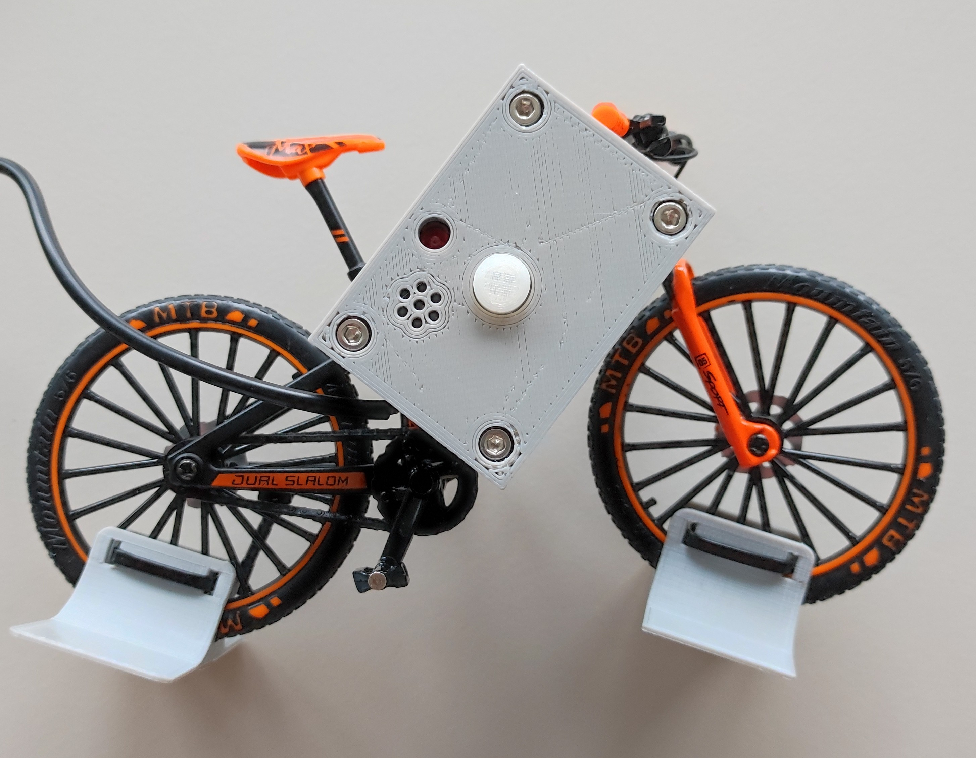

A tiny bike sentry - Fahrradwächter

In diesem Semester wurde ein elektronisches Fahrradschloss gebaut, was bei Erschütterungen einen Alarm auslöst und damit potentielle Diebe doch noch vom Diebstahl abschrecken soll.

3. Semester | WiSe 2024

Lukas Krämer

Das Gerät verfügt über keinen Ein- oder Ausschalter und ist automatisch im Standby Modus, sobald es mit Strom versorgt wird. Um das Schloss in Bereitschaft zu versetzen bzw. „abzuschließen“, muss der Knopf einmal gedrückt werden. Erfolgt nun eine Erschütterung, erscheint zunächst eine optische Verwarnung. Erst bei weiteren Erschütterungen wird der akustische Alarm aktiviert. Um diesen zu deaktivieren oder aus dem Bereitschaftsmodus zurück in den Schlafmodus zu kehren, muss erneut der Knopf gedrückt werden.



Ergonomische Tastatur

Prüfe zunächst, ob das Schloss mit Strom versorgt ist. Um das Schloss zu testen, muss der Knopf einmal gedrückt werden und das Gerät anschließend bewegt werden. Es sollte ein optischer und/oder akustischer Alarm folgen. Ist dies nicht der Fall, probiere das Gerät stärker zu bewegen, beispielsweise durch mäßiges Klopfen am Gehäuse.

Hilft auch das nicht weiter, liegt wahrscheinlich ein Hardware-Defekt vor und das Gerät muss fachgerecht geöffnet und repariert werden.

Das Schloss besteht im Kern aus einem kleinen und sehr stromsparenden Mikrocontroller, an den eine LED, ein kleiner Lautsprecher, ein Taster und ein Erschütterungssensor (Piezoelement) angeschlossen sind.

Befindet sich das Gerät im Bereitschaftsmodus, prüft es kontinuierlich mittels des Piezoelements, ob Erschütterungen vorliegen. Falls das der Fall ist, steuert es die LED bzw. den Buzzer an, um potenzielle Diebe abzuschrecken. Für mehr Informationen kann gerne das GitHub Repository (QR-Code) genutzt werden:

https://github.com/kraemerlukas314/A-tiny-bike-sentry

